【众志成城】“疫”不容辞 闻令而动
为筑牢抗疫安全防线勇担国企使命

8月30日，我县发现一例新冠病毒无症状感染者后，惠来县汽车运输有限公司全体党员干部职工“疫”不容辞、闻令而动，切实把疫情防控责任扛在肩上，落实到具体行动中，一名名党员干部职工主动请缨，不分昼夜，24小时待命，以坚定的责任担当、有力的防控措施，为筑牢抗疫安全防线勇担国企使命。
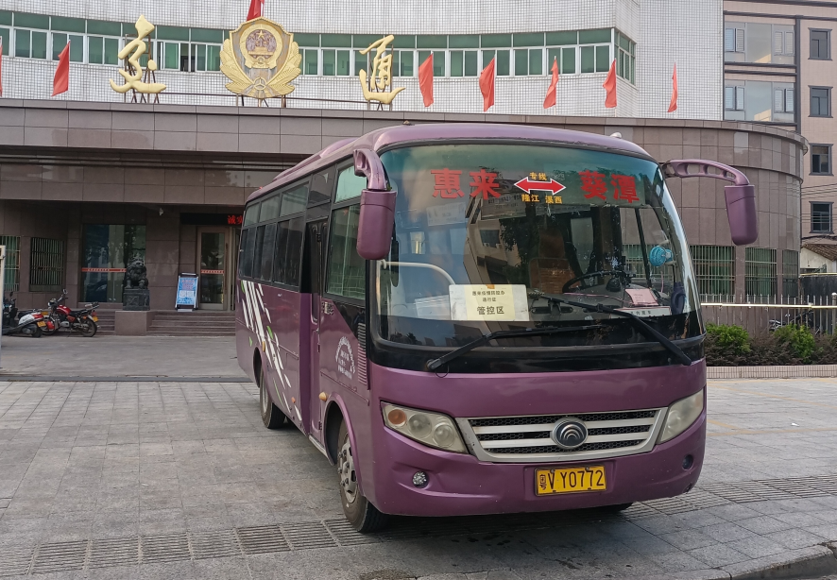
疫情发生以后，在县委、县政府的坚强领导下，惠来县汽车运输有限公司党委书记、总经理黄俊生同志迅速召开公司领导班子会议进行研究部署，做到及早研判，组织带领班子成员、党员干部职工积极投身到抗疫工作中去，为更好做好抗击疫情工作，公司还分别成立应急人力和应急运力工作小组，抽调应急车辆、驾驶员、管理骨干全天24小时待命，切实做到随调随到，全力以赴完成上级交办的神圣任务。
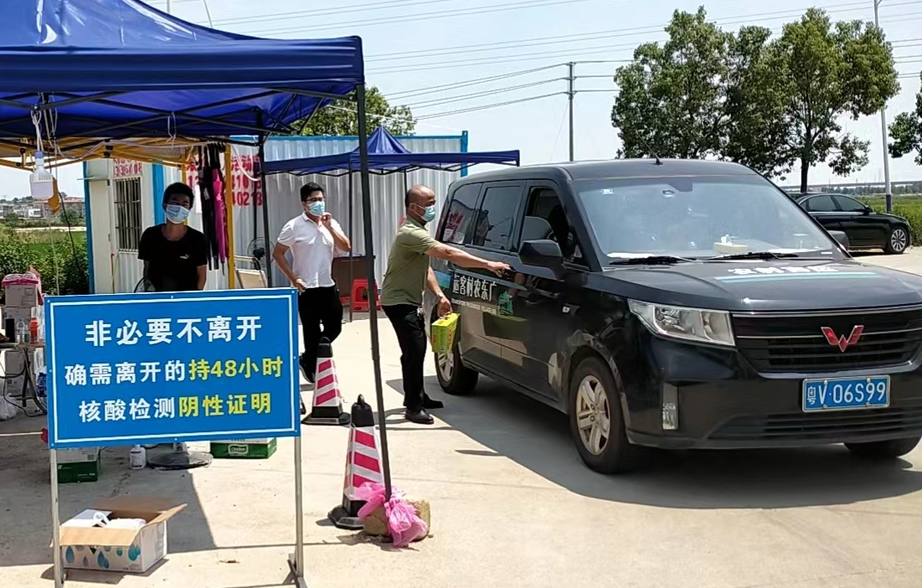
据不完全统计，自8月30日开始至今，惠来县汽车运输有限公司共出动车辆1368多车次，运送相关人员达20586多人次，并协助配合好县相关部门做好运送各类物资、核酸检测样品等相关工作，确保按照要求及时、准确运送到位。
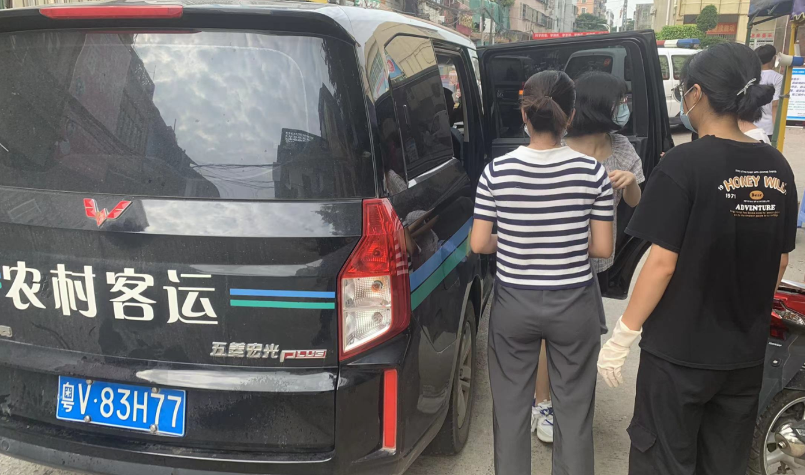
疫情就是命令，防控就是责任。在此次疫情防控的关键时刻，惠来县汽车运输有限公司用实际行动践行着国有企业的使命与担当，全体党员干部职工斗志昂扬、连续奋战，为我县疫情防控工作提供强而有力的支撑，为疫情防控工作筑牢了安全防线。

